Título da Atividade:
Reforço Escolar - rompendo barreiras das aprendizagens
Selecione a MODALIDADE:
Cursos e oficinas.
Informe a submodalidade:
Cursos e oficinas (Iniciação, Atualização, Formação, e qualificação profissional, Aperfeiçoamento).
Informe o número de um dos 17 Objetivos de Desenvolvimento Sustentável (ODS) ao qual o projeto está vinculado:
Objetivo 04: Educação de Qualidade (assegurar a educação inclusiva, equitativa e de qualidade, e promover oportunidades de aprendizagem ao longo da vida para todos).
Curso propositor:
Licenciaturas, Bacharelado, Tecnólogo.
Informe a área do conhecimento do curso propositor:
Educação.
A atividade extensionista será ofertada para mais de um curso?
Sim.
Selecione os cursos para os quais essa atividade será ofertada:
Todos os cursos de graduação.
Selecione a(s) competência(s) profissiográficas que o curso propositor pretende desenvolver nos alunos por meio da atividade de extensão:
COMUNICAÇÃO
RESOLUÇÃO DE PROBLEMAS
TOMADA DE DECISÃO
PENSAMENTO CRIATIVO
PROATIVIDADE
ÉTICA
ADAPTABILIDADE
SÓCIO-CULTURAL
Resumo da Atividade:
A oficina “Reforço Escolar – rompendo barreiras das aprendizagens” tem o intuito de ampliar os conhecimentos e habilidades de alunos que, por motivos diversos, apresentam dificuldades de aprendizagem. A intenção é através de conhecimentos prévios apresentados pelos alunos propor atividades diversificadas, significativas e prazerosas, desenvolvidas no contraturno escolar, entre o estudante e os participantes. A progressão do aluno será acompanhada por meio de sondagem inicial e final (realização de aulas de reforço, aplicação de atividade de verificação de aprendizagem). O cronograma sugerido contempla um número variável de horas, a depender da quantidade de grupos atendidos, do número de encontros de reforço escolar realizados, e da quantidade de horas de contrapartida do estudante. Por fim, será elaborado a ficha de frequência final, reunindo as devidas informações que são solicitadas em tal documento, que será entregue via Ambiente Virtual de Aprendizagem (AVA), via protocolo, conforme descrito na trilha de aprendizagem.
Palavras-chave (de três a cinco):
Reforço Escolar. Aprendizagem. Inclusão social. Educação.
Introdução
A oficina “Reforço Escolar – rompendo barreiras das aprendizagens” é uma atividade de cunho extensionista que visa ampliar os conhecimentos e habilidades dos participantes através do reforço escolar. Sabemos que as dificuldades de aprendizagem e o fracasso escolar podem ser resultados de diversos fatores, e uma medida que pode ser eficaz com base no relato e na experiência vivenciada pelo aluno é o reforço escolar.
Alguns documentos oficiais nos fazem refletir sobre romper com as barreiras da aprendizagem. A Constituição Federal, em seu artigo 206 determina que um dos princípios da educação deve ser a “garantia do direito à educação e à aprendizagem ao longo da vida” (BRASIL, 1989). Já a Lei de Diretrizes e Bases da Educação Básica Nacional prevê a “obrigatoriedade de estudos de recuperação, de preferência paralelos ao período letivo, para os casos de baixo rendimento escolar, a serem disciplinados pelas instituições de ensino em seus regimentos” (BRASIL, 1996). Estabelece como incumbência das instituições de ensino e dos docentes “prover meios para a recuperação dos alunos de menor rendimento” (BRASIL, 1996).
A Base Nacional Comum Curricular (BNCC), define dez competências a serem desenvolvidas ao longo da Educação Básica. Destaca-se aqui a 6ª competência, onde se estabelece que o processo de ensino e aprendizagem precisa:
Valorizar a diversidade de saberes e vivências culturais e apropriar-se de conhecimentos e experiências que lhe possibilitem entender as relações próprias do mundo do trabalho e fazer escolhas alinhadas ao exercício da cidadania e ao seu projeto de vida, com liberdade, autonomia, consciência crítica e responsabilidade (BRASIL, 2019).
Por meio das competências, a BNCC indica que a educação deve contribuir com respostas aos problemas sociais, na busca da sintonia, do diálogo, da percepção crítica e do entendimento de um mundo em movimento. Assim, a competência 4 da BNCC incita utilizar diferentes linguagens – verbal (oral ou visual-motora, como Libras, e escrita), corporal, visual, sonora e digital, bem como conhecimentos das linguagens artística, matemática e científica, para se expressar e partilhar informações, experiências, ideias e sentimentos em diferentes contextos e produzir sentidos que levem ao entendimento mútuo.
Não apenas a BNCC, mas diferentes autores e perspectivas valorizam e preconizam a relação de troca que deve ocorrer entre professores e alunos, sendo o professor um mediador da aprendizagem. Nesse âmbito, Moraes (1996, p.15) alerta para a necessidade de:
Valorizar mais o processo de aprendizagem do que a instrução e transmissão de conteúdos, lembrando que hoje é mais relevante o como você sabe do que o que e o quanto você sabe. É necessário levar o indivíduo a aprender a aprender, traduzido pela capacidade de refletir, analisar e tomar consciência do que sabe, dispor-se a mudar os próprios conceitos, buscar novas informações, substituir velhas “verdades” por teorias transitórias, adquirir os novos conhecimentos que vêm sendo requeridos pelas alterações existentes no mundo, resultantes da rápida evolução das tecnologias da informação.
Mesmo embasada em diferentes perspectivas e documentos, elaborando propostas diversas e utilizando múltiplas estratégias a instituição escolar, nem sempre consegue alcançar todos da mesma maneira, por conta de diversos fatores (sociais, históricos, financeiros etc.). Esse processo pode resultar em alunos que não conseguem acompanhar o processo dentro do que se espera que o grupo etário esteja aprendendo.
Nesse sentido, Vygotsky (2007) afirma que o nosso aprendizado está intrinsicamente ligado ao contexto no qual estamos inseridos, ou seja, todo processo educativo e/ou de transmissão de conhecimento deve levar em consideração aspectos como a história, a cultura e o laço social. Sendo assim, podemos dizer que a aprendizagem ocorre na relação com o outro.
Partindo desta premissa, a instituição escolar precisa propor estratégias para que todos os estudantes tenham condições de alcançar os objetivos de cada etapa/fase de educação, bem como desenvolver as habilidades e competências previstas na BNCC de acordo com os diferentes aspectos do processo de ensino e aprendizagem, e de modo a respeitar também o tempo e ritmo de cada indivíduo envolvido.

Data inicial da atividade extensionista:
2024.
Data de término da atividade extensionista: *
Indeterminado.
Carga horária total da atividade extensionista:
Variável, a depender do número de grupos atendidos e da quantidade de encontros que será realizada.
PROPONENTE:
Identifique o responsável proponente pela Atividade Extensionista:
Nome Completo: Ana Clarisse Alencar Barbosa
Função: Coordenador de Curso
Carga Horária: 40 horas
Titulação: Doutorado
E-mail: ana.alencar@uniasselvi.com.br

Objetivo da Atividade de Extensão:
Objetivo Geral:
- Proporcionar apoio adicional e personalizado aos participantes que enfrentam dificuldades de aprendizagem, visando aprimorar seu desempenho escolar e facilitar seu progresso educacional.
Objetivos específicos:
- Explorar elementos lúdicos, acessíveis e atualizados como ferramentas para a aprendizagem;
- Promover interação entre sujeito/sujeito (participantes e seus pares), bem como aprendizagens em pequenos grupos, em duplas ou individualmente.

O estudante deverá apresentar algum conhecimento mínimo prévio?
O estudante deverá pesquisar, sobre temas tais como avaliação diagnóstica, metodologias de ensino e sobre os conteúdos relacionados a sua área de formação que serão trabalhados com os participantes.
Justificativa
A fim de superar dificuldades de aprendizagem, o reforço escolar tem por objetivo promover atividades diversas que explorem elementos lúdicos, acessíveis e atualizados, que possam ser vinculados ao cotidiano dos participantes, ampliando repertórios e favorecendo as aprendizagens.
Oferecer reforço escolar pode trazer uma série de vantagens tanto para os alunos quanto para a instituição educacional, como por exemplo:

Fonte: as autoras (2024).
Nesse sentido, o reforço escolar desempenha um papel fundamental no cenário educacional, pois oferece uma resposta eficaz às necessidades individuais dos alunos, ajudando a superar dificuldades de aprendizagem e promovendo um ambiente escolar mais inclusivo e acolhedor. No entanto, é importante que seja implementado de forma cuidadosa e eficaz, levando em consideração as necessidades individuais de cada participante.
Além das propostas gerais de sala de aula, para que o direito ao acesso, permanência e sucesso na educação seja alcançado, estratégias precisam ser criadas principalmente para os alunos com dificuldades ou desafios de aprendizagem. Nesse sentido o reforço escolar é uma ferramenta valiosa, e com o uso de metodologias variadas, podem auxiliar no processo de aprendizagem e na recuperação dos conteúdos.
Para Luckesi (1999), o reforço escolar é uma intervenção pedagógica que visa proporcionar ao aluno a oportunidade de adquirir os conhecimentos e habilidades que não foram consolidados durante o período regular de aulas na instituição de ensino. Nesse contexto, a oficina do reforço busca ampliar as habilidades dos participantes que apresentam alguma dificuldade ou atraso de aprendizagem, através de atividades lúdicas, desenvolvidas presencialmente no turno inverso da escola.
Apesar da existência das leis, os indicadores de qualidade na educação apontam que as escolas de Educação Básica, especialmente as públicas, não estão atingindo os níveis de qualidade esperados. Segundo dados do INEP, a taxa da distorção idade-série no Brasil em 2022 era de 12,3%. Os dados demonstram que os alunos não possuem as competências e habilidades estabelecidas para a idade que possuem.
Assim, é justificável buscar o desenvolvimento de iniciativas inovadoras e distintas para enfrentar este desafio, e o reforço escolar emerge como uma ação estratégica eficaz para promover melhorias significativas.

Metodologia
Inicialmente, é fundamental que o estudante conheça todas as etapas e atividades a serem desenvolvidas, antes de iniciar o projeto. Destaca-se que o estudante deverá cumprir a quantidade de horas informadas junto ao espaço em que o projeto for acolhido, conforme descritas no cronograma de execução.
Na sequência, o estudante deverá escolher a instituição para realização do projeto e fazer contato com o responsável pelo local, bem como verificar a disponibilidade dos espaços físicos e recursos para a aplicação do projeto em sua íntegra.
Após o contato inicial com o local, deverá ser estabelecido um cronograma de execução para a realização dos encontros necessários ao desenvolvimento do projeto. Para esta organização, é importante identificar a quantidade de participantes que irão no reforço escolar. E de acordo com a quantidade, sugere-se a formação de grupos com no máximo 10 participantes. Caso tenham 20 inscritos, sugere-se organizar 2 grupos com 10 participantes cada, ou seja, o GRUPO 1 e o GRUPO 2, e realizar cada encontro, com 2 horas de duração. O projeto poderá ser aplicado de forma recorrente, enquanto tiver participantes disponíveis para as aplicações.
No primeiro encontro, será realizada uma dinâmica de integração (Anexo 1) para conhecer os participantes, suas peculiaridades, seu contexto de vida e sua trajetória, dialogando e estabelecendo vínculos.
Para o encontro seguinte, propõe-se a realização de uma avaliação diagnóstica (Anexo 2), de modo a realizar o levantamento das principais dificuldades e potencialidades dos participantes, e preparar os planejamentos e os materiais necessários relacionados aos conteúdos que serão abordados durante o reforço escolar (Anexo 3 e Anexo 4).
Importante destacar que o estudante deve providenciar todos os materiais necessários para a realização das atividades do reforço escolar, já contemplando as adaptações que se fizerem necessárias de acordo com o público atendido.
Nos encontros seguintes, serão propostas as atividades que contemplam o conteúdo abordado na avaliação diagnóstica e as necessidades específicas identificadas em cada participante. Isso garante uma abordagem personalizada e direcionada, permitindo que os participantes recebam suporte adequado para superar suas dificuldades de aprendizagem.
Além disso, as atividades propostas no reforço escolar devem ser diversificadas e atrativas, utilizando diferentes recursos e metodologias para engajar os alunos e promover uma aprendizagem significativa. Essas atividades podem incluir jogos educativos, exercícios práticos, projetos de pesquisa, discussões em grupo e atividades colaborativas, entre outras (Anexo 4). É importante que o estudante realize registros fotográficos durante a realização das atividades, que serão compartilhados posteriormente em seu relatório de conclusão do projeto.
Após concluir as atividades relacionadas ao reforço escolar, é essencial identificar o desempenho dos participantes. Para isso, no encontro final deverá ser realizada uma atividade de verificação de aprendizagem (Anexo 5), além da coleta de depoimentos/feedbacks dos participantes (Anexo 6).
Ao finalizar todos os encontros, o estudante deverá analisar os resultados da atividade de verificação da aprendizagem comparando com os resultados obtidos na atividade diagnóstica observando o desenvolvimento dos participantes. Com base nessa análise, os estudantes bolsistas poderão elaborar um relatório descritivo individual (Anexo 7), considerando a carga horária que necessitam cumprir, que será apresentado aos responsáveis da instituição onde o projeto foi desenvolvido. Por fim, o estudante deve organizar a Ficha de Frequência com os registros realizados durante a execução do projeto e enviar via Atendimento, no AVA, para validação. Atenção, para cada grupo formado será necessária uma ficha de frequência diferente.

Público-alvo impactado
Alunos do Ensino Fundamental e do Ensino Médio (regular ou EJA). Comunidade em geral e demais interessados.

Sugestão de locais para que o projeto seja desenvolvido:
O projeto poderá ser desenvolvido em escolas municipais e estaduais.
Observação: Estudante, este campo se trata de sugestões de locais para que você realize seu projeto de extensão. É importante também verificar na trilha de aprendizagem os locais que já possuem Termo de Cooperação Técnica estabelecido, pois é obrigatório que haja esse documento. Em caso de dúvidas, enviar um protocolo para a Uniasselvi contendo a dúvida.

Cronograma
Abaixo o cronograma com a carga horária total variável, de acordo com o número de grupos formados e quantidade de encontros de reforço escolar oferecidos.
Observar as linhas em destaque que apontam as atividades obrigatórias a serem cumpridas por todos os bolsistas:
CONCEPÇÃO – ETAPAS OBRIGATÓRIAS
ATIVIDADE DESENVOLVIDA | Nº DE HORAS
1ª ETAPA - Realizar a leitura/planejamento do projeto. | 4H
2ª ETAPA – Selecionar a instituição concedente para a realização do projeto. | 1H
3ª ETAPA – Contatar com a instituição, conversa com responsáveis pelo local para identificar e conhecer os estudantes que necessitam de reforço e quais suas dificuldades. É importante definir com o representante o número de grupos que serão atendidos. Uma vez definido o número de grupos, deverá ser realizado o planejamento do número de encontros, a depender da quantidade de horas de contrapartida que você deverá realizar. | 5H
TOTAL | 10H

Após a fundamentação teórica sobre o tema apresentado e a metodologia escolhida é hora de organizar os grupos e iniciar o planejamento dos encontros.
A quantidade de encontros para reforço escolar é indefinida, depende do nível de dúvidas e dificuldade dos alunos e também da quantidade de horas de contrapartida disponível da Bolsa FUMDES.
A quantidade de grupos formadas também é variável, e dependerá da quantidade de alunos interessados e da organização realizada com o representante da escola. Desta forma, organize os grupos e monte sua estratégia para o planejamento da quantidade de encontros de reforço escolar que será ofertado.
Se atente as etapas obrigatórias, os encontros devem ser encerrados de acordo com a necessidade de cada grupo. No encontro final é indispensável que seja aplicada a atividade de verificação de aprendizagem (Anexo 5) e coletar depoimentos dos participantes. (Anexo 6).

GRUPO 1 – 1º ENCONTRO – ENCONTRO OBRIGATÓRIO
Planejamento do 1º Encontro
Planejar o encontro 1: apresentação e dinâmica de interação (ANEXO 1). | 6H
Planejar a avaliação diagnóstica (ANEXO 2).
Organizar dos materiais necessários para realização das atividades.
Realização do 1º Encontro
Realizar uma roda de conversa para apresentação. | 6H
Aplicar Dinâmica de Interação.
Aplicar a avaliação diagnóstica.
Realizar registro fotográfico.

GRUPO 1 – 2º ENCONTRO – ENCONTRO OBRIGATÓRIO
Planejamento do 2º Encontro
Analisar os resultados da avaliação diagnóstica. | 6H
Planejar o encontro 2 (Anexo 3 e Anexo 4), a partir dos resultados da avaliação diagnóstica
Realização do 2º Encontro
Aplicar o reforço escolar com os participantes. | 6H
Realizar registro fotográfico.

GRUPO 1 – 3º ENCONTRO
Planejamento do 3º Encontro
Planejar o encontro 3. | 6H
Organizar os materiais necessários para realização das atividades.
Realização do 3º Encontro
Aplicar o reforço escolar com os participantes. | 6H
Realizar registro fotográfico.

GRUPO 1 – 4º ENCONTRO
Planejamento do 4º Encontro
Planejar o encontro 4. | 6H
Organizar os materiais necessários para realização das atividades.
Realização do 4º Encontro
Aplicar o reforço escolar com os participantes. | 6H
Realizar registro fotográfico.

GRUPO 1 – 5º ENCONTRO
Planejamento do 5º Encontro
Planejar o encontro 5. | 6H
Organizar os materiais necessários para realização das atividades.
Realização do 5º Encontro
Aplicar o reforço escolar com os participantes. | 6H
Realizar registro fotográfico.

- Estudante, podem haver inúmeros encontros, a depender se as dúvidas e dificuldades do aluno foram sanadas e também das horas pendentes que você tem de contrapartida. Da mesma forma, podem haver menos do que os 5 encontros descritos nas tabelas acima, a depender dos mesmos motivos acima relacionados. Se o número de encontros for menor que 5, você poderá excluir as tabelas referentes aos encontros que não foram realizados. Se forem mais que 5 encontros, você poderá copiar a tabela a seguir quantas vezes forem necessárias e alterar o X para o número de encontros que forem necessários.

GRUPO 1 – Xº ENCONTRO
Planejamento do Xº Encontro
Planejar o encontro X. | 6H
Organizar os materiais necessários para realização das atividades.
Realização do Xº Encontro
Aplicar o reforço escolar com os participantes. | 6H
Realizar registro fotográfico.

- Estudante, deve ser previsto no escopo do seu projeto de extensão o encontro abaixo, que é obrigatório, e é quando você consolidará os resultados.

GRUPO 1 – ENCONTRO FINAL – ENCONTRO OBRIGATÓRIO
Planejamento do Encontro Final
Planejar as atividades de reforço para o encontro final. | 6H
Planejar a atividade de verificação de aprendizagem. (Anexo 5).
Realização do Encontro Final
Aplicar o reforço escolar com os participantes. | 8H
Aplicar a atividade de verificação de aprendizagem. (ANEXO 5)
Coletar depoimentos dos participantes. (ANEXO 6)
Preencher a ficha de frequência
Realizar registro fotográfico.
TOTAL | Fazer a soma

IMPORTANTE!

- Estudante, a depender do planejamento inicial com o representante da escola, poderá ser definido inúmeros grupos de reforço escolar contendo diferentes alunos. Por exemplo, se foram selecionados 3 grupos distintos (contendo diferentes alunos), todas as etapas acima descritas deverão ser realizadas para cada grupo, ou seja, para o grupo 1, conforme apresentado acima, também para o grupo 2, realizar as mesmas etapas, e da mesma forma, para o grupo 3.
- IMPORTANTE: cada grupo deverá ter uma ficha de frequência distinta, ou seja, neste exemplo apresentado, você deverá apresentar uma ficha de frequência para o grupo 1, outra ficha de frequência para o grupo 2, e uma terceira ficha de frequência para o grupo 3.
- Se atente a todas informações presentes na trilha de aprendizagem FUMDES, principalmente sobre a carga horária máxima diária.
- Na última tabela, no encontro final, a carga horária total está apresentado como “Fazer a soma”. Esta soma dependerá do número de encontros realizados. Vamos fazer um exemplo juntos:
Em meu projeto de reforço escolar eu tive um total de 4 encontros.
Concepção - Obrigatório: 4h
1º Encontro Obrigatório: 12h
2º Encontro Obrigatório: 12h
3º Encontro: 12h
4º Encontro: 12h
Encontro Final Obrigatório: 14h
A soma total de horas de contrapartida será: 66h

As ações apresentadas neste cronograma como “etapa obrigatória” (destacado em vermelho), são para todos os estudantes, independente da carga horária.
As demais ações são atividades idênticas as etapas obrigatórias, porém devem ser cumpridas conforme a carga horária da contrapartida.
Sugere-se que sejam formados grupos com no máximo 10 participantes, tendo 2 horas de duração cada encontro. Portanto, é possível o estudante permanecer na instituição concedente até 8 horas por dia. Exemplo: 4 horas no período matutino (2 grupos) e 4 horas no período vespertino (2 grupos).
De forma ilustrativa, vejamos um exemplo de um estudante que deve cumprir 80 horas de atividades de extensão: realizará as atividades descritas como “etapas obrigatórias” (em vermelho), que contempla 42 horas e deve realizar mais 38 horas considerando as demais atividades sugeridas (planejamento, aulas de reforço e/ou relatório individual).

Avaliação da Atividade Extensionista:
Os resultados das atividades de contrapartida — incluindo o registro de frequência, assinaturas e demais elementos obrigatórios — deverão ser postados no sistema próprio da instituição. Esses materiais serão validados previamente por uma equipe de tutores, sob a supervisão do docente proponente do projeto, antes de serem encaminhados à comissão de fiscalização para os devidos deliberamentos.
Informe a periodicidade da avaliação da Atividade Extensionista:
A cada submissão.
Referências:
BRASIL. Constituição da República Federativa do Brasil de 1988. Brasília, DF: Presidente da República,1988. Disponível em: https://www.planalto.gov.br/ccivil_03/constituicao/constituicao.htm. Acesso em: 9 mai. 2024.

BRASIL. Lei Federal nº 9394 de 20/12/1996 – Institui a LDB. Disponível em: https://www.planalto.gov.br/ccivil_03/leis/l9394.htm. Acesso em: 9 mai. 2024.

BRASIL. Ministério da Educação. Base Nacional Comum Curricular. Brasília: MEC, 2018. Disponível em: http://basenacionalcomum.mec.gov.br/images/BNCC_EI_EF_110518_versaofinal_site.pdf Acesso em 10 mai. 2024.

INEP. Instituto Nacional de Estudos e Pesquisas Educacionais Anísio Teixeira. Taxa de Distorção Idade-Série Brasil. Disponível em: https://www.gov.br/inep/pt-br/acesso-a-informacao/dados-abertos/indicadores-educacionais/taxas-de-distorcao-idade-serie Acesso em: 9 mai. 2024.

LUCKESI, Cipriano C. Avaliação da aprendizagem escolar. 9. ed. São Paulo: Cortez, 1999.

LUCKESI, Cipriano C. Avaliação da aprendizagem escolar: estudo e proposições. São Paulo: Cortez, 2013. E-book. ISBN 9788524921063. Disponível em: https://app.minhabiblioteca.com.br/#/books/9788524921063/. Acesso em: 14 de mai. 2024.

MORAES, Maria Cândida. Paradigma Educacional Emergente. 13 ed. Campinas: Papirus, 1996.

VYGOTSKY, L. S. A formação social da mente. 7. ed. São Paulo, SP: Martins Fontes, 2007.

ANEXO 1 – Atividade 1: Dinâmica de integração

ORIENTAÇÃO: Iniciar o primeiro encontro com uma breve apresentação pessoal e com informações gerais acerca do projeto que será realizado. Em seguida, propor a realização de uma dinâmica de integração entre os participantes.
Uma dinâmica no primeiro encontro pode ser uma maneira fantástica de iniciar o contato e tornar o ambiente da socialização mais acolhedor ou relaxado. Aqui estão algumas razões pelas quais isso pode ser importante:

O objetivo de realizar uma dinâmica de integração é criar um ambiente descontraído e divertido para que os participantes possam se conhecer melhor e desfrutar da companhia um do outro. Nesse sentido, é importante escolher uma dinâmica que seja adequada para o público atendido.

Observação: A seguir são apresentadas 6 sugestões de dinâmicas de integração. Fica a critério do estudante, de acordo com o público participante, a seleção de uma ou mais atividades de integração. É possível utilizar outras dinâmicas de sua escolha, além das sugeridas.
Opção 1: Juntando as Metades
Escolha um desenho simples, que pode ser um coração, uma estrela, uma árvore ou uma casa, e faça vários desenhos da figura que escolheu em folhas de cartolinas. Com os desenhos prontos, corte-os em partes que se encaixem. Cada desenho só pode se encaixar em uma metade, por isso os recortes devem ser diferentes.
Após, distribua as metades de forma aleatória para a turma toda. Caso a quantidade de participantes seja em número ímpar, o estudante também deve participar. Coloque uma música animada e, enquanto ela toca, todos devem andar pela sala em busca da outra metade. Quando cada um achar a metade que se encaixa com a sua, os dois participantes devem formar uma dupla e conversar sobre quem são e o que mais gostam de fazer.

Opção 2: Não deixe o balão cair
É necessário encher vários balões. Com os balões em mãos, os participantes devem jogá-los para o alto e não deixar cair no chão. Coloque uma música para deixar o ambiente mais divertido. Depois de algum tempo, vá tirando os participantes da brincadeira, um a um que fique só o que conseguiu não deixar o balão cair no chão.
Ao final da atividade, o estudante pode explicar que todos são importantes e que a cooperação entre eles os tornará mais fortes e a atividade proposta se torna mais fácil de ser executada.

Opção 3: “Fui à feira…”
Um participante inicia a dinâmica dizendo “fui à feira e comprei milho". Em seguida, o próximo deve repetir a frase e acrescentar uma nova informação, por exemplo: “Fui à feira e comprei milho e pastel” e assim continua. Essa é mais uma atividade que treina a memória dos participantes, pois o objetivo é não esquecer a sequência de compras.

Opção 4: Quem sou eu (Aplicativo no celular)
Observação: para essa dinâmica é necessário que todos os participantes instalem o aplicativo “Quem sou eu? - CharadesApp” em seu aparelho celular.
Essa dinâmica é realizada utilizando o aplicativo “Quem sou eu?”, que fornece personagens de variados temas para cada participante ser. É necessário que cada participante segure o celular em sua testa para não ver quem ele é, enquanto os outros fornecem a dica. O jogo ensina os participantes a importância da boa comunicação.

Opção 5: O sorriso milionário
O estudante deve distribuir cinco bolinhas de papel para cada participante e mencionar que cada uma delas vale R$1.000,00. Em seguida, cada participante deve desafiar um colega, ou seja, eles devem se encarar olho no olho sem sorrir.
Quem ficar sério por mais tempo vence e leva uma bolinha do adversário como prêmio. O grande vencedor é aquele que tiver mais bolinhas no final da dinâmica.
Observação: Pode-se utilizar outros objetos no lugar das bolinhas de papel, como, por exemplo, sementes, tampinhas de garrafas, anéis de latinhas etc.

Opção 6: História Continuada
Sentados em círculo, cada um recebe uma folha em branco (ou pautada) e 1 lápis ou caneta, e deverá escrever uma frase para iniciar uma história, podendo já mencionar qual será o personagem principal. Por exemplo: “Era uma vez uma joaninha chamada Luli, que morava no Jardim dos Girassóis”. Após decorrido o tempo de 1 ou 2 minutos (adequar o tempo conforme o público), deverá passar a folha com a história iniciada para que o colega da direita acrescente uma frase de continuidade na história. Assim por diante, até receber a folha original. Na sequência cada um realiza a leitura da história que se formou, compartilhando com o grande grupo.
O estudante, nesta atividade, faz a mediação e o controle do tempo determinado para que cada um elabore a sua frase.

ANEXO 2 – Avaliação Diagnóstica

A avaliação diagnóstica é um componente importante do processo de ensino e aprendizagem, pois fornece informações valiosas sobre o nível de conhecimento, habilidades e competências dos estudantes. Projetada para identificar tanto as necessidades individuais dos estudantes quanto as necessidades da turma como um todo, a fim de informar o planejamento e a implementação de estratégias de ensino eficazes.
Podemos fazer uma analogia para melhor compreender a avaliação diagnóstica. Imagine a educação como uma viagem, e a avaliação diagnóstica como o mapa que nos mostra onde estamos e para onde queremos ir. É esse mapa que revela as paisagens já exploradas pelos estudantes, bem como as áreas que ainda precisam ser descobertas. Por meio dela, educadores têm a oportunidade de conhecer as habilidades, conhecimentos prévios e dificuldades de cada estudante de maneira individualizada.
Essa compreensão individual é essencial para a criação de estratégias de ensino. Afinal, não podemos guiar uma jornada sem conhecer o ponto de partida de cada viajante. Com base nos resultados da avaliação diagnóstica, os educadores podem adaptar seus métodos de ensino, selecionar recursos adequados e oferecer suporte personalizado, garantindo que cada aluno seja desafiado e apoiado conforme suas necessidades específicas.
Além disso, a avaliação diagnóstica não se limita a uma única etapa do processo educacional. Ela é um guia constante, acompanhando o progresso dos estudantes ao longo do tempo. Essa monitorização contínua permite que educadores ajustem suas abordagens de ensino, intervenham precocemente em caso de dificuldades e celebrem os avanços alcançados pelos estudantes.
Essa prática não beneficia apenas os estudantes individualmente, mas também contribui para o aprimoramento do sistema educacional como um todo. Ao coletar e analisar dados de avaliação diagnóstica em nível mais amplo, gestores e formuladores de políticas educacionais podem identificar tendências, lacunas de aprendizagem e áreas que necessitam de melhorias. Assim, podem implementar mudanças que promovam a equidade e a excelência educacional para todos.
Portanto, a avaliação diagnóstica é muito mais do que uma simples ferramenta de medição; é um instrumento importante que orienta e informa toda a jornada educacional, desde os primeiros passos até as conquistas finais.
Como elaborar uma avaliação diagnóstica?
Ao elaborar uma avaliação diagnóstica, é importante seguir algumas orientações para garantir que ela seja eficaz e forneça informações valiosas sobre o nível de conhecimento e habilidades dos participantes. Veja algumas orientações para a elaboração da avaliação diagnóstica:
- Alinhamento com Objetivos Educacionais: Certifique-se de que a avaliação esteja alinhada com os objetivos educacionais e os padrões de aprendizagem relevantes para o ano escolar ou disciplina em questão. Isso garante que a avaliação aborde os conceitos e habilidades essenciais que os participantes devem dominar.
- Variedade de Questões: Inclua uma variedade de tipos de questões, como múltipla escolha, verdadeiro ou falso, questões de resposta curta e problemas práticos. Isso permite avaliar diferentes tipos de habilidades cognitivas dos participantes e oferece uma visão mais abrangente de seu conhecimento.
- Equilíbrio entre Dificuldade: Procure equilibrar a dificuldade das questões, incluindo algumas questões mais fáceis, algumas moderadas e algumas mais desafiadoras. Isso permite que os participantes demonstrem uma variedade de habilidades e conhecimentos.
- Clareza e Precisão: Formule as questões de maneira clara e concisa, evitando ambiguidades ou duplas interpretações. Certifique-se de que as perguntas sejam precisas e avaliem o que você pretende medir.
- Tempo Adequado: Considere o tempo necessário para completar a avaliação e certifique-se de que seja razoável para os participantes. Evite criar uma avaliação muito longa ou muito curta em relação ao tempo disponível.
- Inclusão de Perguntas de Desempenho: Além das perguntas de escolha, considere incluir perguntas que exijam que os participantes apliquem seus conhecimentos em situações práticas. Isso permite avaliar não apenas o conhecimento factual, mas também a capacidade dos participantes de aplicar esse conhecimento em contextos do mundo real.
- Revisão e Teste Prévio: Antes de administrar a avaliação aos participantes, revise cuidadosamente todas as questões para garantir sua precisão, clareza e adequação aos objetivos educacionais.
Seguindo essas orientações, é possível elaborar uma avaliação diagnóstica eficaz que forneça informações valiosas sobre o nível de conhecimento e habilidades dos participantes. Isso ajudará os educadores a entender as necessidades individuais dos envolvidos e a planejar intervenções educacionais adequadas para promover o sucesso acadêmico.
Nesse sentido, para aprofundar seus estudos e ter mais compreensão sobre avaliação diagnóstica sugerem-se alguns materiais:

ARTIGO
BERTINO NETO, S. Avaliação diagnóstica da aprendizagem como processo de construção de autonomia. Revista Científica Multidisciplinar Núcleo do Conhecimento [Internet], v. 3, n. 3, p. 40-52, 2021. Disponível em: https://www.nucleodoconhecimento.com.br/educacao/construcao-de-autonomia Acesso em 15 mai. 2024.

E-BOOK
Avaliação diagnóstica como fazer e qual a sua importância? Nesse e-book, você vai entender a importância da avaliação diagnóstica e conhecer recursos que podem ser utilizados para promover a avaliação diagnóstica nas escolas, além de instrumentos avaliativos para a realização do exame.
Acesse: https://conteudos.somoseducacao.com.br/lp-e-book-avaliacao-diagnostica

LIVROS DISPONÍVEIS NA “MINHA BIBLIOTECA”
LUCKESI, Cipriano C. Avaliação da aprendizagem escolar: passado, presente e futuro. Cortez, 2021. E-book. ISBN 9786555553475. Disponível em: https://app.minhabiblioteca.com.br/#/books/9786555553475/. Acesso em: 15 mai. 2024.

LUCKESI, Cipriano C. Avaliação da aprendizagem escolar: estudo e proposições. Cortez, 2013. E-book. ISBN 9788524921063. Disponível em: https://app.minhabiblioteca.com.br/#/books/9788524921063/. Acesso em: 15 mai. 2024.

VÍDEOS
Intensivo Pedagógico - Resenha do livro Avaliação da Aprendizagem Escolar: Estudos e Proposições, de Cipriano LUCKESI. Disponível em: https://www.youtube.com/watch?v=nR3DmB6mKoM

Cipriano Luckesi: Avaliação da aprendizagem escolar - componente do ato pedagógico- https://www.youtube.com/watch?v=RhkPt52tSUI

Pensadores na Educação: Perrenoud e o desenvolvimento de competências -
https://www.youtube.com/watch?v=lYvoCDRCfOw

EXEMPLOS DE AVALIAÇÃO DIAGNÓSTICA PARA INSPIRAR:
Sugestões de avaliação diagnóstica para Anos Iniciais do Ensino Fundamental. Acesse: https://acessaber.com.br/tag/modelo-de-avaliacao-diagnostica/

Sugestões de avaliação diagnóstica para todas as áreas do ensino fundamental, EJA e Educação Infantil. Acesse:
https://educacao.frutal.mg.gov.br/banco-de-atividades/ensino-fundamental/9%C2%BA-ano/matem%C3%A1tica/avalia%C3%A7%C3%A3o-diagn%C3%B3stica

ANEXO 3 – Modelo do Planejamento para o reforço escolar

Preparar um plano de aula para o reforço escolar é uma etapa fundamental para garantir que cada encontro seja produtivo e direcionado às necessidades específicas dos participantes. Nesse contexto, o planejamento não é apenas uma formalidade, mas sim um instrumento que subsidia a prática desenvolvida e que possibilita uma organização metodológica do conteúdo a ser desenvolvido. Para Luckesi, (2013, p. 124), “planejar é a atividade intencional pela qual se projetam fins e se estabelecem meios para atingi-los.”.
A elaboração de um plano de aula envolve essencialmente as etapas que relacionam a definição de objetivos a serem alcançados, as estratégias metodológicas para atingir os objetivos estabelecidos, e a avaliação para averiguar se os objetivos foram atingidos.
Os objetivos claros ajudam a guiar a escolha de métodos e estratégias de ensino mais adequados para alcançar estes objetivos. Já as estratégias metodológicas estão relacionadas as ações que foram organizadas durante a elaboração do planejamento e serão colocadas em prática, para que o processo de ensino e aprendizagem sejam efetivados.
A etapa de avaliação envolve a verificação de até que ponto os objetivos traçados foram alcançados, além disso, este momento é importante para identificar a necessidade de ajustes na aprendizagem de acordo com os acertos dos alunos e as necessidades deles.
Desta forma, o planejamento deve ser flexível para sofrer possíveis alterações ao longo do tempo, conforme necessário, pois à medida que ocorre a interação e é feita a avaliação do progresso, podem surgir necessidades diferentes das originalmente previstas. Desta forma, um plano flexível permite que as abordagens de ensino sejam adaptadas para atender às necessidades específicas dos alunos.

OBSERVAÇÃO: A seguir é apresentado um modelo de plano de aula. Fica a critério do estudante escolher qual modelo de planejamento prefere utilizar. Independente do modelo utilizado, planejar as aulas é uma atividade obrigatória, e os planos das aulas de reforço serão entregues junto ao relatório final da atividade de extensão.

MODELO DE PLANEJAMENTO/PLANO DE AULA PARA CADA ENCONTRO
IDENTIFICAÇÃO
Instituição Concedente: nome completo da Escola/Instituição
Professor: nome completo do professor que irá realizar o reforço escolar (seu nome)
Componente Curricular: por exemplo: Matemática
Unidade temática: (de acordo com a BNCC)
Tema de estudo:

Grupo 1: ano escolar desse grupo | Tempo: 2 horas | Data: data que será aplicada essa aula.

COMPETÊNCIAS E HABILIDADES
Descrever as competências e as habilidades, de acordo com a BNCC, a serem alcançadas pelos participantes ao final desse encontro.

OBJETIVOS DE APRENDIZAGEM
Descrever os objetivos de aprendizagem a serem alcançadas pelos participantes ao final desse encontro.

RECURSOS/MATERIAIS DIDÁTICOS
Listar quais recursos/materiais serão utilizados nesse encontro, como por exemplo: quadro, livro, computador etc.

PROCEDIMENTOS METODOLÓGICOS
Descrever a sequência do encontro, citar os procedimentos/metodologias que serão utilizados para promover a aprendizagem dos participantes. Explicitar como ocorrerá a interação entre professor-participante, participante-professor, participante-participante. Lembre-se que a sequência das atividades deve ser detalhada, ou seja, você deve descrever todo o passo a passo do encontro.

AVALIAÇÃO
Como você irá averiguar/avaliar se os objetivos foram alcançados e as competências e habilidades foram desenvolvidas nesse encontro?

REFERÊNCIAS
Listar nomes de sites, livros, e outros tipos de materiais utilizados para a construção desse plano de aula, de acordo com as normas da ABNT.

ANEXOS
Incluir, caso tenha, os anexos (materiais extras que serão entregues para os participantes durante o encontro).

ANEXO 4 – Indicação de sites para se inspirar na elaboração das atividades
Encontrar inspiração para elaborar os planos de aula e atividades de reforço escolar é uma boa forma de iniciar o planejamento. Sendo assim, organizamos uma lista de sites e outros materiais confiáveis, que oferecem uma variedade de recursos educacionais que podem ajudar na pesquisa e no desenvolvimento de planejamentos dos encontros do reforço escolar. Confira a seguir:
Portal do Professor (https://portaldoprofessor.mec.gov.br/): Oferece uma variedade de recursos educacionais, incluindo planos de aula e sugestões de atividades para diferentes disciplinas e níveis de ensino.
Pinterest (https://br.pinterest.com/): O Pinterest é uma plataforma onde você pode encontrar uma grande variedade de planos de aula compartilhados por educadores de todo o mundo. Basta pesquisar por temas específicos ou disciplinas para encontrar ideias inspiradoras.
Nova Escola (https://novaescola.org.br/): Oferece planos de aula, projetos pedagógicos e materiais didáticos para professores de todas as etapas da educação básica.
Escola Educação (https://www.escolaeducacao.com.br/): Oferece uma seção dedicada a planos de aula e atividades educacionais para professores do ensino fundamental e médio.
Projetos Pedagógicos (https://projetospedagogicos.com/): Oferece uma variedade de projetos pedagógicos prontos para diferentes disciplinas e temas, além de dicas e orientações para o planejamento educacional.
Clica Professores (https://www.clicaprofessores.com.br/): Oferece planos de aula, atividades pedagógicas e recursos educacionais para professores de todas as disciplinas e séries.

SUGESTÕES DE SITES COM EXEMPLOS DE PLANOS DE AULA E/OU SEQUÊNCIAS DIDÁTICAS PARA INSPIRAR (por área de conhecimento):
CURSO: | SUGESTÕES DE SITES
TODAS AS ÁREAS | http://www.educadores.diaadia.pr.gov.br/modules/conteudo/conteudo.php?conteudo=898  https://novaescola.org.br/planos-de-aula
ARTES | https://novaescola.org.br/planos-de-aula/arte
BIOLOGIA | https://estagiosupervisionadoiv.wordpress.com/  https://educapes.capes.gov.br/bitstream/capes/553468/2/produto%20educacional.pdf
CIÊNCIAS | https://novaescola.org.br/planos-de-aula/ciencias
EDUCAÇÃO FÍSICA | https://gepeter.proj.ufsm.br/repositorio/files/original/bbb19b3dfc3ea01afc86ab846ef52403.pdf  https://novaescola.org.br/planos-de-aula/educacao-fisica
EDUCAÇÃO INFANTIL | https://novaescola.org.br/planos-de-aula/educacao-infantil  https://lunetas.com.br/livros-infantis-para-criancas-em-fase-de-alfabetizacao/
FILOSOFIA | https://acervodigital.ufpr.br/bitstream/handle/1884/56831/R%20-%20E%20-%20LUCIANA%20CAROLINE%20GERENT.pdf?sequence=1&isAllowed=y  https://www.todamateria.com.br/planos-de-aula-de-filosofia-1-ano/
FÍSICA | https://repositorio.utfpr.edu.br/jspui/bitstream/1/4463/2/sequenciaforcasnaoconservativas_produto.pdf  https://educapes.capes.gov.br/bitstream/capes/206802/2/Ta%C3%ADs%20da%20Silva%20-%20produto%20educacional%20-%20PPGCEM.pdf  http://www.recursosdefisica.com.br/propostas-de-sequencias-didaticas.html  http://www.if.usp.br/gref/pagina01.html (GREF)
GEOGRAFIA | https://novaescola.org.br/planos-de-aula/geografia
HISTÓRIA | https://novaescola.org.br/planos-de-aula/historia
LETRAS – INGLÊS | https://novaescola.org.br/planos-de-aula/ingles
LETRAS – PORTUGUÊS | https://novaescola.org.br/planos-de-aula/fundamental/7ano/lingua-portuguesa/sequencias
MATEMÁTICA | https://educapes.capes.gov.br/bitstream/capes/431257/2/produto_IARA.pdf  https://novaescola.org.br/planos-de-aula/matematica
QUÍMICA | http://www.diaadiaeducacao.pr.gov.br/portals/cadernospde/pdebusca/producoes_pde/2014/2014_uel_qui_pdp_priscila_hryczyszyn_vaz.pdf

Para complementar as indicações, são apresentadas a seguir seis ferramentas educacionais online que podem transformar a experiência de ensino e aprendizagem de professores e alunos. Desde plataformas interativas de aprendizagem até ferramentas de design e colaboração, esses recursos oferecem uma variedade de atividades e funcionalidades que podem enriquecer e dinamizar as práticas educacionais.
Quizlet (https://quizlet.com/br): Esta ferramenta permite a criação de atividades lúdicas, questionários e cartões de estudo para auxiliar seus alunos na revisão e fixação do conteúdo. É uma excelente forma de envolvê-los e otimizar o processo de aprendizagem.
Além disso, o Quizlet disponibiliza recursos para elaboração de avaliações e testes. Com ele, é possível formular perguntas de diferentes tipos, como múltipla escolha, verdadeiro ou falso, entre outras opções. E o mais interessante: o Quizlet faz a correção das respostas automaticamente e fornece feedback sobre o desempenho dos alunos em tempo real.
Canva (https://www.canva.com/pt_br/): é possível criar apresentações, cartazes, infográficos e mais, de forma simples e rápida. E o melhor: a versão educacional é gratuita! Uma das principais vantagens do Canva é sua simplicidade de uso. Mesmo sem experiência em design, é possível elaborar materiais de alto padrão em poucos minutos. Basta selecionar um modelo, inserir seus textos e imagens, e personalizar o design conforme suas preferências.
Google Classroom (Google Sala de Aula) (https://classroom.google.com/): é uma plataforma educacional poderosa que simplifica a comunicação e a colaboração entre professores e alunos. Com uma interface intuitiva e integrada ao ecossistema do Google, o Classroom oferece diversas ferramentas para a organização de turmas, distribuição de materiais, atribuição de tarefas e avaliação do progresso dos alunos. Além disso, permite a criação de salas virtuais onde é possível compartilhar recursos educacionais, realizar discussões e interagir de forma síncrona ou assíncrona. Com recursos como o Google Drive integrado, facilita o armazenamento e o acesso a documentos e trabalhos, promovendo a praticidade e a eficiência no ambiente educacional online.
TED – Ed (https://ed.ted.com/): é uma plataforma online que oferece vídeos educativos sobre uma variedade de tópicos, apresentados por especialistas em diversos campos. Além dos vídeos, há recursos como questionários e discussões para aprofundar a compreensão dos espectadores. Com uma abordagem envolvente, o TED-Ed promove o aprendizado, a curiosidade e o pensamento crítico, sendo uma ferramenta valiosa tanto dentro quanto fora da sala de aula. Embora a maioria dos conteúdos esteja em inglês, eles são legendados em português.
Padlet (https://padlet.com/): é uma ferramenta educacional versátil que promove colaboração, criatividade e engajamento dos alunos. Os professores podem criar murais virtuais para diferentes disciplinas, onde os alunos compartilham ideias e recursos de forma interativa. Esses murais facilitam brainstorming, discussões e apresentação de trabalhos. Com recursos como comentários e votações, o Padlet incentiva a participação ativa dos alunos, promovendo habilidades como comunicação e pensamento crítico. Sua interface intuitiva o torna uma ferramenta valiosa para aprendizado colaborativo dentro e fora da sala de aula.
Khan Academy (https://pt.khanacademy.org/): é uma plataforma educacional online que oferece videoaulas e exercícios interativos gratuitos em diversas áreas do conhecimento, como matemática, ciências e história. Os alunos podem aprender no seu próprio ritmo e receber feedback imediato. A plataforma também fornece recursos para educadores acompanharem o progresso dos alunos. Com sua abordagem acessível e personalizada, a Khan Academy tem impactado positivamente a educação em todo o mundo.

Ainda, o estudante pode encontrar na “Minha Biblioteca”, excelentes obras como fonte de inspiração. Confira a seguir algumas sugestões:
CAPA | REFERÊNCIAS E LINKS DE ACESSO
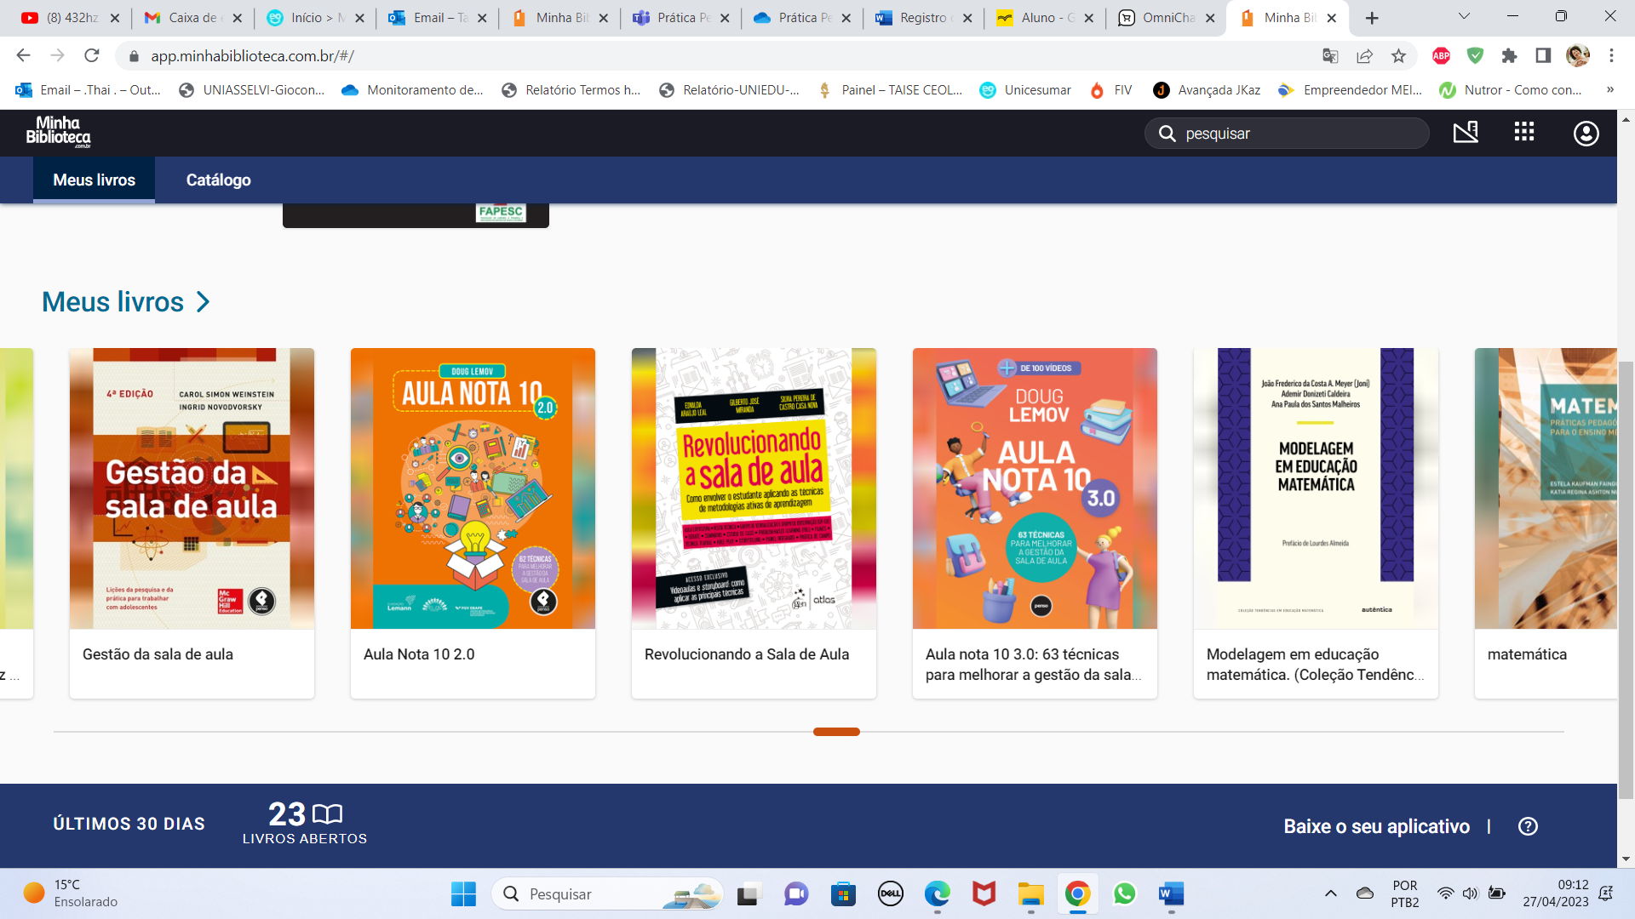 | LEMOV, Doug. Aula nota 10 2.0: 62 técnicas para melhorar a gestão da sala de aula. Porto Alegre: Penso, 2018. E-book. ISBN 9788584291182.  https://app.minhabiblioteca.com.br/reader/books/9788584291182/epubcfi/6/2[%3Bvnd.vst.idref%3DCapa.xhtml]!/4/4/2%4051:0
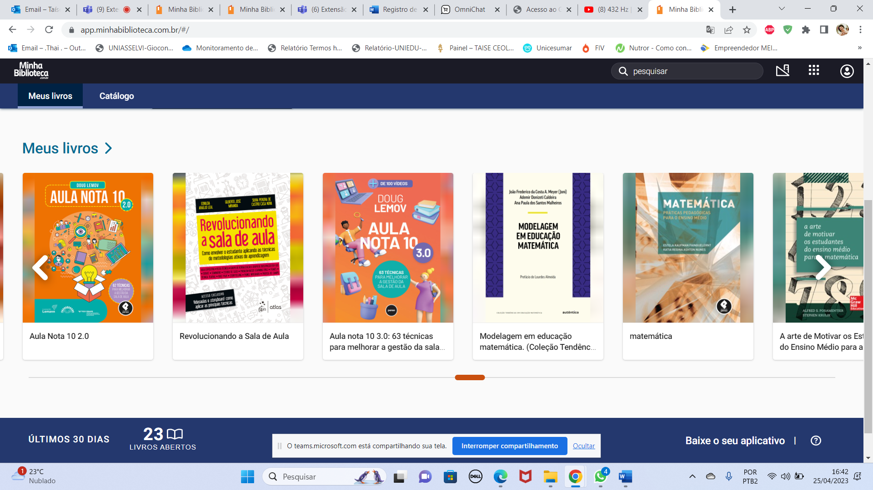 | LEMOV, Doug. Aula nota 10 3.0: 63 técnicas para melhorar a gestão da sala de aula. Porto Alegre: Penso, 2023. E-book. ISBN 9786559760190.  https://app.minhabiblioteca.com.br/reader/books/9786559760190/epubcfi/6/2[%3Bvnd.vst.idref%3Dcapa.xhtml]!/4/2/4%4051:1
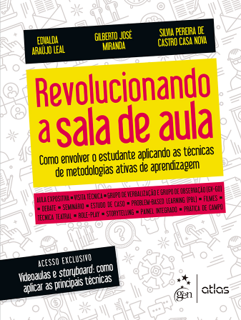 | LEAL, Edvalda Araújo; MIRANDA, Gilberto José; NOVA, Silvia Pereira de Castro Casa. Revolucionando a Sala de Aula. Rio de Janeiro: Atlas, 2017. E-book. ISBN 9788597012644.  https://app.minhabiblioteca.com.br/reader/books/9788597012644/epubcfi/6/2[%3Bvnd.vst.idref%3Dhtml0]!/4/2/2%4051:2
 | WEINSTEIN, Carol Simon; NOVODVORSKY, Ingrid. Gestão da Sala de Aula. Porto Alegre: AMGH, 2015. E-book. ISBN 9788580555202.  https://app.minhabiblioteca.com.br/reader/books/9788580555202/epubcfi/6/2[%3Bvnd.vst.idref%3Dcapa.xhtml]!/4/2/4%4051:1
 | BERGMANN, Jonathan; SAMS, Aaron. Sala de Aula Invertida - Uma metodologia Ativa de Aprendizagem. Rio de Janeiro: LTC, 2016. E-book. ISBN 9788521630876.  https://app.minhabiblioteca.com.br/reader/books/9788521630876/epubcfi/6/2[%3Bvnd.vst.idref%3Dcover]!/4/2
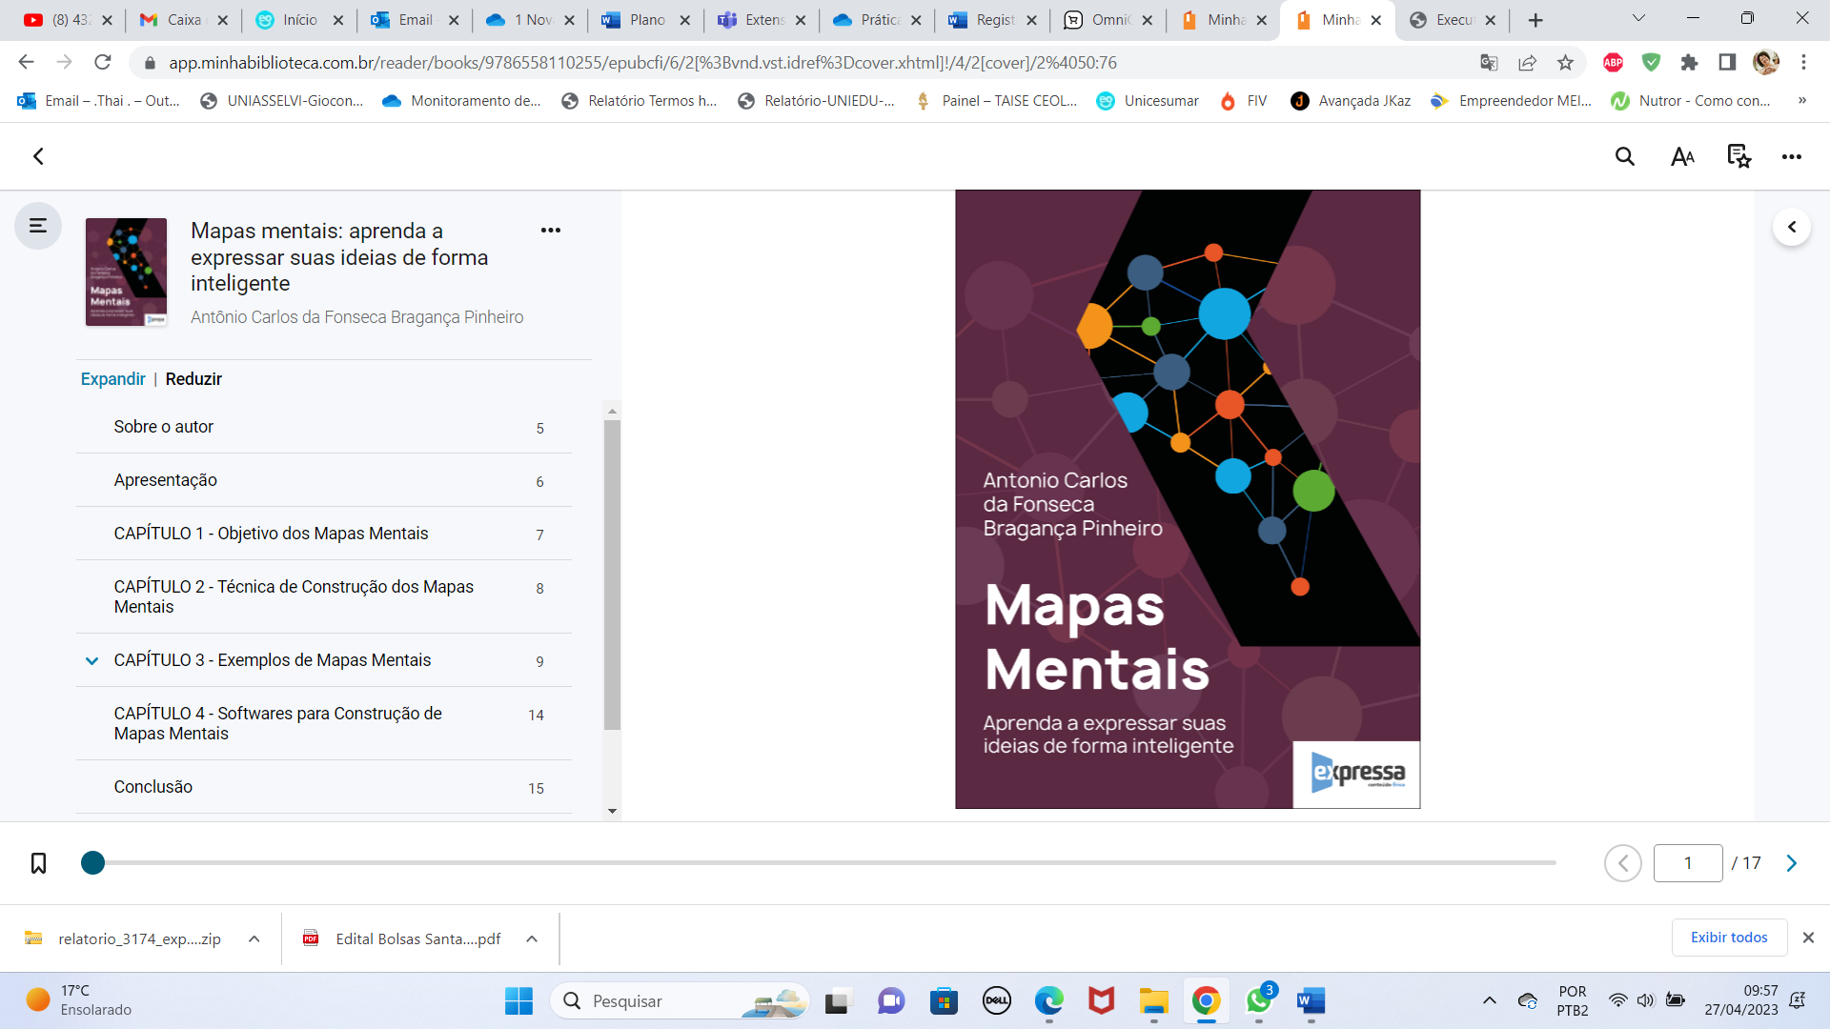 | PINHEIRO, Antonio Carlos da Fonseca Bragança. Mapas mentais: aprenda a expressar suas ideias de forma inteligente. São Paulo: ÉRICA, 2021.  https://app.minhabiblioteca.com.br/reader/books/9786558110255/epubcfi/6/2[%3Bvnd.vst.idref%3Dcover.xhtml]!/4/2[cover]/2%4050:76
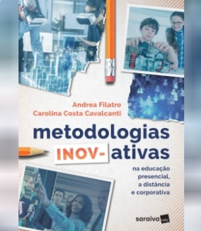 | FILATRO, Andréa C.; CAVALCANTI, Carolina C. Metodologias Inov-ativas na educação presencial, à distância e corporativa. São Paulo: Editora Saraiva, 2018. E-book. ISBN 9788553131334.  https://app.minhabiblioteca.com.br/#/books/9788553131334/.
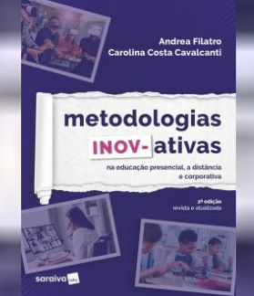 | FILATRO, Andrea; CAVALCANTI, Carolina C. Metodologias inov-ativas na educação presencial, a distância e corporativa. 2ª ed. São Paulo: Editora Saraiva, 2023. E-book. ISBN 9786587958033. Disponível em: https://app.minhabiblioteca.com.br/#/books/9786587958033/.

ANEXO 5 – Atividade de verificação de aprendizagem

Após o período de reforço é importante que seja realizada uma atividade de verificação de aprendizagem. Esta etapa oferece a oportunidade de verificar se os objetivos propostos foram atingidos e, assim, avaliar o progresso dos participantes.
Com base nos resultados obtidos é possível avaliar a eficácia das estratégias metodológicas utilizadas e identificar a necessidade de alterações e adaptações no planejamento proposto, que podem incluir a implementação de novas estratégias de ensino ou a revisão dos objetivos de aprendizagem.
Além disso, podem indicar variações individuais no progresso dos participantes, o que sugere a necessidade de diferenciação instrucional, adaptando o ensino para atender às necessidades específicas de cada participante. Note que a verificação da aprendizagem após o reforço escolar não apenas avalia o progresso dos alunos, mas também informa o processo de ensino-aprendizagem, promovendo um ambiente educacional mais adaptativo e eficaz. É uma ferramenta valiosa que permite identificar áreas de melhoria e implementar estratégias personalizadas para maximizar o sucesso dos alunos.
Sendo assim, sugere-se realizar a aplicação da mesma estrutura da avaliação diagnóstica após a realização das atividades de reforço de modo a observar o desenvolvimento e os avanços apresentados pelos participantes comparando os resultados com os obtidos na avaliação prévia. No entanto, o bolsista é livre para escolher uma outra estratégia de verificação de aprendizagem, conforme os objetivos estabelecidos para a atividade de extensão.

ANEXO 6 – Modelo de Formulário para coleta de Depoimento/Feedback dos participantes
Depoimento/Feedback de participação no Projeto “Reforço escolar: rompendo barreiras das aprendizagens”
Obrigado por compartilhar sua experiência com o nosso projeto de reforço escolar!
Seu feedback é muito importante!
Nome:
Data:
- Como você descreveria sua experiência geral no programa de reforço escolar?

- Quais foram os aspectos mais positivos do projeto de reforço escolar?

- Houve alguma dificuldade que você enfrentou antes de começar o reforço escolar? Como o programa ajudou a superar essa dificuldade?

- Como você se sente em relação ao seu desempenho escolar após participar do programa de reforço?

- Alguma sugestão ou comentário adicional que gostaria de compartilhar?

Permissão para Uso de Depoimento/Feedback
Você autoriza o uso do seu depoimento (parcial ou integral) em materiais de divulgação da instituição (site, redes sociais, folhetos etc.)?
[ ] Sim [ ] Não

ANEXO 7 – Relatório Descritivo Individual
Após a finalização dos encontros do reforço escolar, o estudante bolsista deve elaborar um Relatório Descritivo para cada participante. Estudante, inicialmente, leia com atenção sobre a importância desse relatório e, em seguida, os cuidados necessários para a sua elaboração.
O relatório descritivo individual possui um importante papel no processo de avaliação e acompanhamento do desempenho dos participantes, fornecendo uma visão abrangente de seu progresso acadêmico, comportamental e socioemocional. Sua importância pode ser explorada em vários aspectos, assim como os cuidados necessários para garantir que ele seja eficaz e benéfico para todos os envolvidos.
Quadro 1: Importância do Relatório Descritivo
Feedback Individualizado | O relatório permite que os educadores forneçam feedback individualizado aos participantes, destacando suas competências e habilidades e as oportunidades de melhoria. Isso ajuda os participantes a entenderem melhor seu progresso e a desenvolverem metas para o futuro.
Comunicação com os Pais/ Responsáveis | Os relatórios descritivos servem como uma ferramenta importante na comunicação entre instituição e os pais ou responsáveis. Eles oferecem uma visão detalhada do desempenho do participante, permitindo que os pais acompanhem seu progresso e apoiem suas necessidades educacionais.
Identificação de Necessidades Específicas | Ao analisar os relatórios, os educadores podem identificar necessidades específicas dos participantes, como dificuldades de aprendizagem, necessidades socioemocionais ou desafios comportamentais. Isso permite que intervenções apropriadas sejam implementadas para atender às necessidades individuais.
Tomada de Decisão Educacional | Os relatórios descritivos fornecem dados valiosos para a tomada de decisão educacional, permitindo que os educadores ajustem seu ensino de acordo com as necessidades dos participantes e desenvolvam estratégias eficazes de ensino e aprendizagem.
Registro de Progresso | Ao longo do tempo, os relatórios descritivos servem como um registro do progresso acadêmico e desenvolvimento pessoal de cada participante. Isso é especialmente útil para acompanhar o desenvolvimento e para documentar o sucesso alcançado pelos alunos ao longo do tempo.
Fonte: as Autoras (2024).

Estudante, o relatório descritivo não depende apenas da precisão dos dados apresentados, mas também da abordagem cuidadosa adotada ao elaborá-los. Neste contexto, é fundamental considerar uma série de cuidados para garantir que esses relatórios atendam o seu propósito. Destacamos cinco itens:
- Objetividade e Precisão: É essencial que os relatórios sejam objetivos e precisos, baseados em evidências concretas do desempenho do aluno. Evite incluir julgamentos subjetivos ou generalizações imprecisas que possam distorcer a imagem real do aluno.
- Linguagem Construtiva e Respeitosa: Utilize uma linguagem construtiva e respeitosa ao descrever o desempenho do aluno, evitando críticas negativas ou linguagem pejorativa. Destaque pontos fortes e ofereça sugestões para melhoria de forma positiva e encorajadora.
- Confidencialidade e Privacidade: Proteja a confidencialidade e a privacidade dos alunos ao elaborar relatórios, evitando divulgar informações sensíveis ou pessoais sem autorização prévia dos pais ou responsáveis.
- Personalização: Personalize os relatórios de acordo com as necessidades individuais de cada aluno, reconhecendo suas habilidades, interesses e desafios únicos. Evite usar um modelo genérico que não reflita adequadamente a singularidade de cada aluno.
- Colaboração com os Envolvidos: Envolver os alunos, pais ou responsáveis e outros profissionais da educação no processo de elaboração dos relatórios pode garantir que eles sejam mais significativos e eficazes. Busque feedback e colaboração para garantir que os relatórios atendam às necessidades de todos os envolvidos.

IMPORTANTE: A elaboração do Relatório Descritivo Individual é uma atividade opcional que pode ser acrescentada conforme a carga horária a ser cumprida. Não faz parte das 20h de atividades obrigatórias.

Modelo do Relatório Descritivo Individual
RELATÓRIO DESCRITIVO INDIVIDUAL
Informações do participante
Instituição:
Acadêmico Bolsista:
Nome do participante:
Ano escolar:
Turno do reforço escolar:
Idade:
Reforço escolar da disciplina:
Aspectos Comportamentais
- Comportamento nos encontros:
Participou ativamente das atividades propostas.
( ) Sempre ( ) Quase sempre ( ) Às vezes ( ) Raramente ( ) Nunca
Manteve-se concentrado na maioria do tempo.
( ) Sempre ( ) Quase sempre ( ) Às vezes ( ) Raramente ( ) Nunca
Demostrou comportamento disruptivo ou desrespeitoso.
( ) Sempre ( ) Quase sempre ( ) Às vezes ( ) Raramente ( ) Nunca
- Relacionamento com os colegas:
Interagiu de forma positiva com os colegas.
( ) Sempre ( ) Quase sempre ( ) Às vezes ( ) Raramente ( ) Nunca
Respeitou as diferenças e demonstra empatia.
( ) Sempre ( ) Quase sempre ( ) Às vezes ( ) Raramente ( ) Nunca
Apresentou problemas de relacionamento ou conflitos com colegas.
( ) Sempre ( ) Quase sempre ( ) Às vezes ( ) Raramente ( ) Nunca
- Atitude em relação ao reforço escolar:
Demostrou interesse e motivação.
( ) Sempre ( ) Quase sempre ( ) Às vezes ( ) Raramente ( ) Nunca
Realizou as atividades com diligência e responsabilidade.
( ) Sempre ( ) Quase sempre ( ) Às vezes ( ) Raramente ( ) Nunca
Apresentou falta de interesse ou negligência em relação as atividades.
( ) Sempre ( ) Quase sempre ( ) Às vezes ( ) Raramente ( ) Nunca
- Assiduidade e Pontualidade:
Compareceu regularmente aos encontros e chegou pontualmente.
( ) Sempre ( ) Quase sempre ( ) Às vezes ( ) Raramente ( ) Nunca
Ausências ocasionais ou atrasos justificados.
( ) Sempre ( ) Quase sempre ( ) Às vezes ( ) Raramente ( ) Nunca
Ausências frequentes ou atrasos sem justificativas.
( ) Sempre ( ) Quase sempre ( ) Às vezes ( ) Raramente ( ) Nunca

Desempenho Acadêmico
Estudante, neste item avalie o desempenho acadêmico do participante em relação aos estudos desenvolvidos no reforço escolar. Relate sobre o progresso acadêmico do participante em áreas específicas, como leitura, escrita e na área na qual o reforço escolar foi ofertado. Além disso, você pode destacar áreas que necessitam de melhoria, juntamente com sugestões para apoio adicional, se necessário.
Desempenho Comportamental
Estudante, avalie o comportamento do participante no reforço escolar. Discuta aspectos como participação, interação com os colegas, respeito às regras, entre outros. Novamente, destaque pontos positivos e áreas de preocupação, fornecendo exemplos específicos sempre que possível.
Desempenho Socioemocional
Estudante, aborde o bem-estar emocional e social do participante. Avalie sua capacidade de lidar com emoções, resolver conflitos, estabelecer relacionamentos saudáveis e trabalhar em equipe. Considere também fatores como autoestima, resiliência e autodisciplina. Se necessário, sugira estratégias de apoio socioemocional para ajudar o participante a desenvolver essas habilidades.
Comentários Adicionais
Estudante, use esta seção para incluir quaisquer observações adicionais relevantes sobre o participante. Isso pode incluir seu estilo de aprendizado, interesses pessoais, progresso ao longo do tempo, entre outros aspectos que você considere importante para compartilhar com os pais ou responsáveis.
Data: _________________________

___________________________ _______________________________
Assinatura do acadêmico bolsista Assinatura do Coordenador Pedagógico

ANEXO 8 – Autorização de uso de imagem para menores de idade
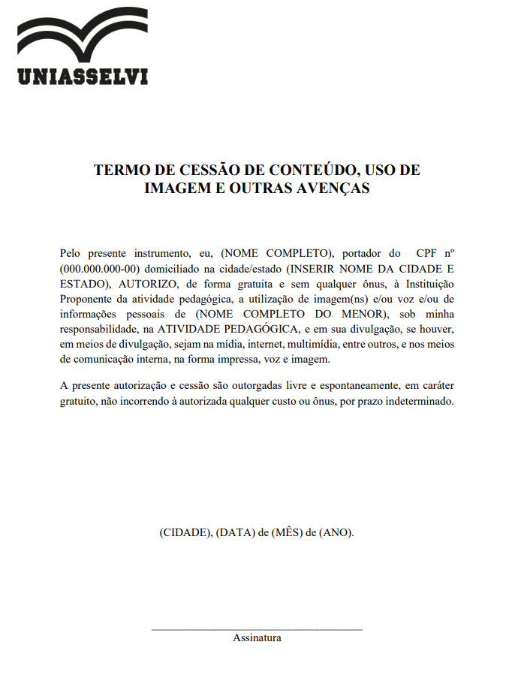

ANEXO 9 – Termo de autorização de uso de imagens para maiores de idade
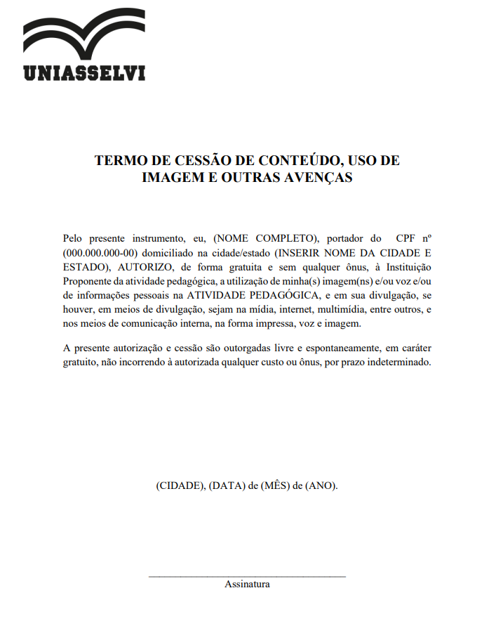

Ao longo do projeto foram utilizados os termos “estudante” para se referir ao acadêmico bolsista, e “participantes” para se referir ao público atendido (alunos dos diferentes níveis e modalidades).

